Фоторепортаж о проведении тематической недели «День матери»
Подготовили и провели воспитатели группы №12:
Швецова О.Ю., Чезганова В.Б.
Цель: Расширение представлений у детей о празднике «День матери» через НОД, творческую деятельность, песни, стихи, игры, эстафеты, конкурсы.
Задачи: Дать представление о значимости матери в жизни каждого человека.
Развивать творческие способности. Воспитывать чувство любви и уважения к матери.
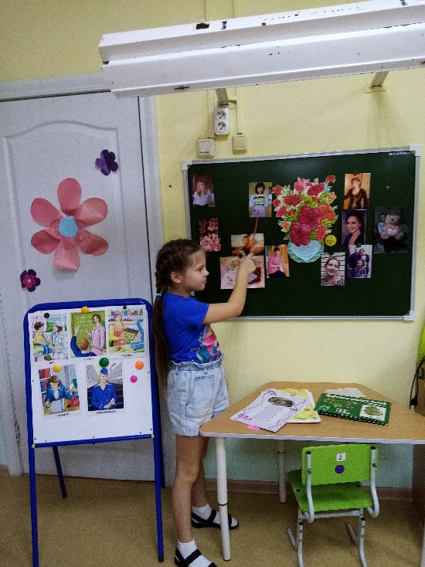 | 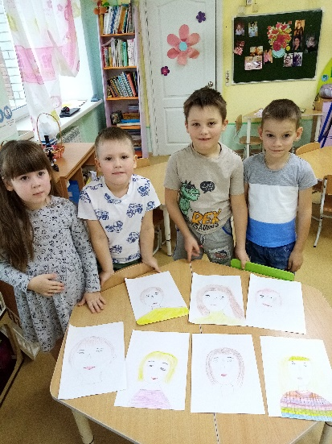
НОД «Моя мама самая…» | Портрет моей мамы.
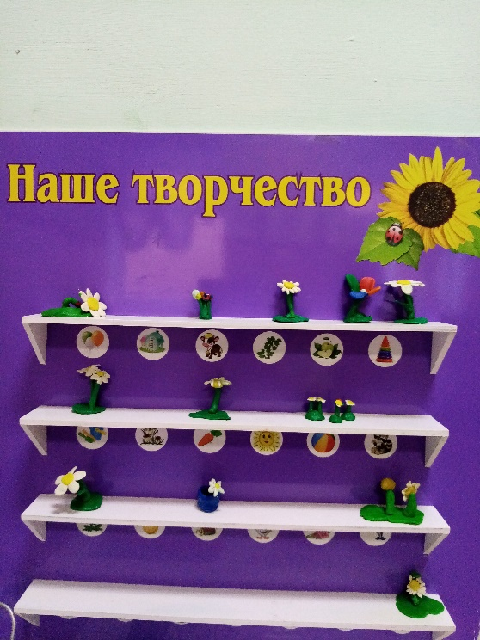 | 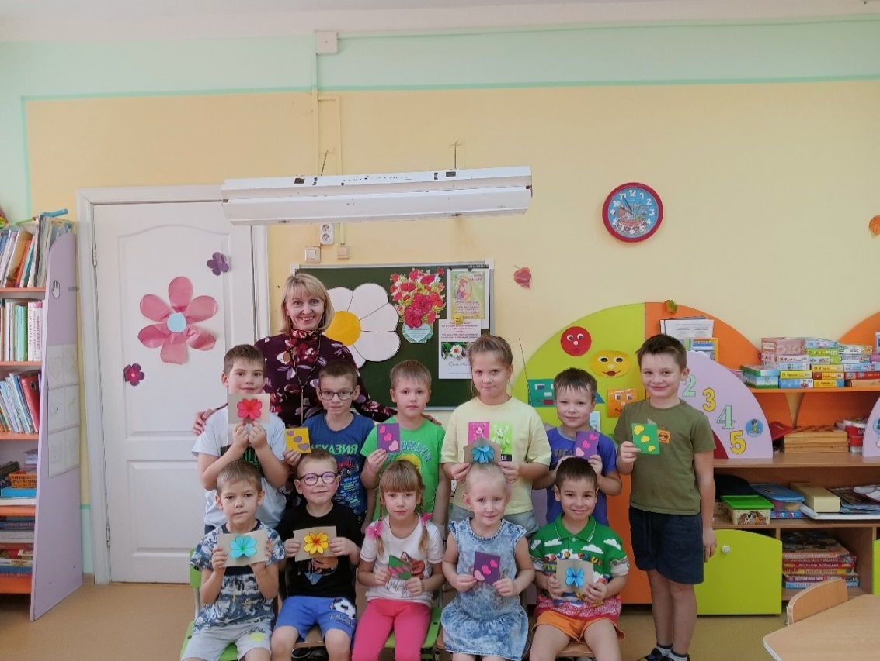
НОД «Цветок для мамочки.» | Подарок для мамочки.
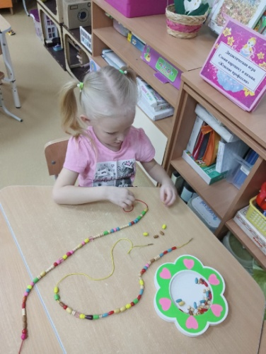 | 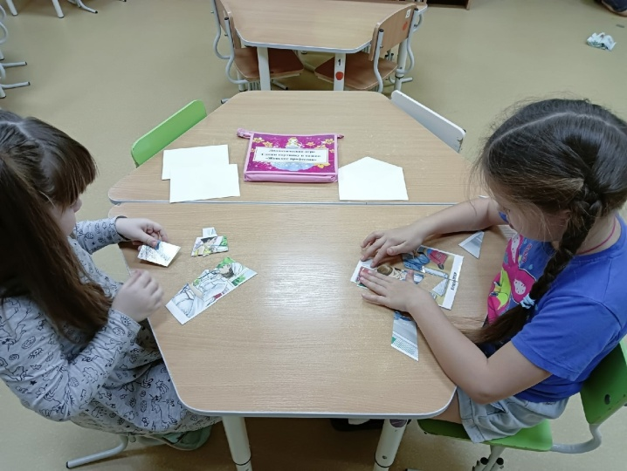
Д.и. «Бусы для мамы.» | Д.и. «Сложи картинку» Женские профессии.
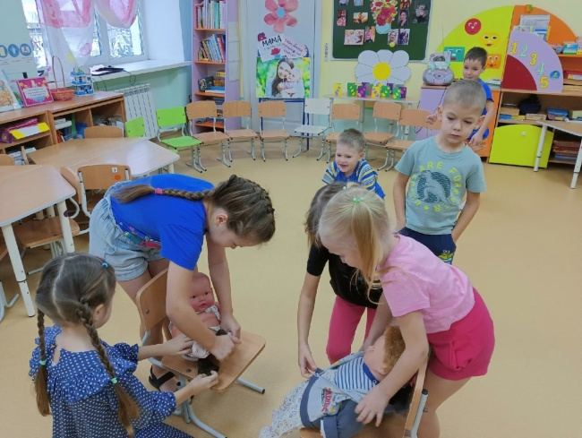 | 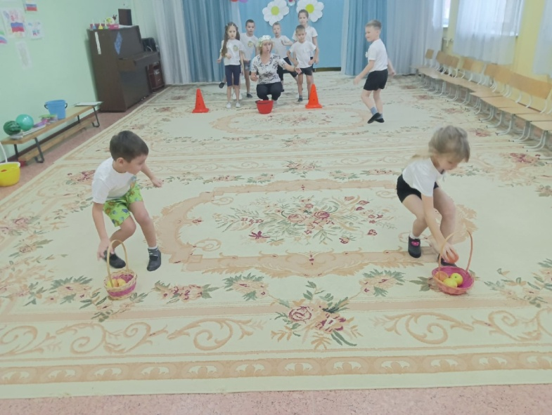
Игровое упражнение «Одень дочку» | Спортивный праздник  «Мамины помощники»
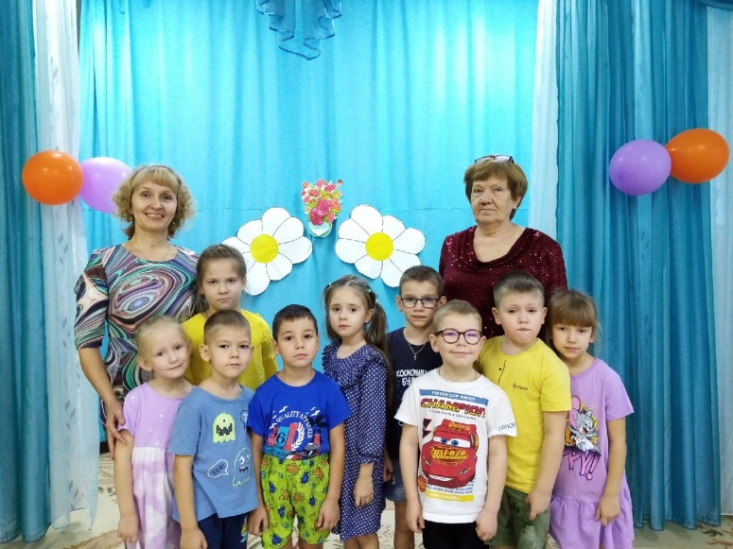 | 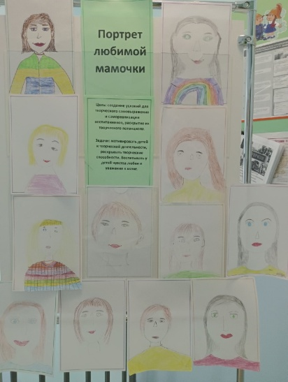
Видео поздравление,посвященное Дню Матери | Выставка рисунков «Портрет любимой мамочки»

